Отчет

по учебной практике УП.02.01
профессионального модуля
ПМ.02 Ревьюирование программных продуктов

Специальность 09.02.07 Информационные системы и программирование
Квалификация: специалист по информационным системам

Студент группы 3ИС1-23
Лысенков Егор Олегович
Оценка______________
Групповой руководитель:
___________Е.В. Карпейкина

М.П.

2026
Утверждаю
Зам. директора по УПР
__________Е.Н. Жилкина
«_____»___________20_____г.

Задание
по учебной практике УП.02.01
профессионального модуля
ПМ.02 Ревьюирование программных продуктов

Выдано студенту группы 3ИС1 -23 Лысенкову Егору Олеговичу на период с «23» февраля 2026 г по «7» марта 2026 г.
Виды работ:
Обязательная
- инструктаж по прохождению практики и правилам безопасности работы;
- ознакомление с техническим парком СВТ и существующей системой сетевых телекоммуникаций;
- ознакомление с используемым системным программным обеспечением, корпоративными стандартам;
- установка и настройка систем контроля версий;
- выполнение разработки пользовательской документации;
- разрабатывать документы в графических языках спецификаций;
- применять методы тестирования и ревьюирования программных средств;
- печать отчетов тестирования и ревьюирования программных средств.
Вариативная часть:
- оформление программного кода в соответствии с ГОСТ;
- изучение проектной документации;
- прогнозирование и расчет затрат, сроков на разработку документации и программных средств;
- оформление отчетов качества программных средств.
В отчете отражается:
- Титульный лист.
- Дневник прохождения практики, заверенный подписью руководителя.
- Аттестационный лист прохождения практики с характеристикой.
- Приложение.

Дневник

учебной практики УП.02.01
профессионального модуля
ПМ.02 Ревьюирование программных продуктов

Специальность 09.02.07 Информационные системы и программирование
Квалификация: специалист по информационным системам

Студента группы 3ИС1 -23
Лысенкова Егора Олеговича
Сроки прохождения практики с 23.02.2026 по 07.03.2026 г.

Дата | Выполняемые работы | Подпись группового руководителя
23.02.26 | Инструктаж по прохождению практики и правилам безопасности работы. Ознакомление с техническим парком СВТ и существующей системой сетевых телекоммуникаций
24.02.26 | Ознакомление с используемым системным программным обеспечением, корпоративными стандартами  Установка и настройка систем контроля версий
25.02.26 | Анализ деятельности предприятия
26.02.26 | Разработка документов в графических языках спецификаций
27.02.26 | Применение методов тестирования и ревьюирования программных средств
28.02.26 | Печать отчетов тестирования и ревьюирования программных средств
02.03.26 | Оформление программного кода в соответствии с ГОСТ
03.03.26 | Выполнение разработки пользовательской документации
04.03.26 | Изучение проектной документации
05.03.26 | Прогнозирование и расчет затрат, сроков на разработку документации и программных средств
06.03.26 | Оформление отчетов качества программных средств
07.03.26 | Оформление дневника и отчета по практике

1. Инструктаж по прохождению практики и правилам безопасности работы
1. Общие требования охраны труда.
1.1. К работе в кабинете информатики допускаются лица, прошедшие инструктаж по охране труда, медицинский осмотр и не имеющие противопоказаний по состоянию здоровья.
1.2. При работе в кабинете информатики студенты должны соблюдать правила поведения, расписание учебных занятий, установленные режимы труда и отдыха.
1.3. При работе в кабинете информатики возможно воздействие на студентов следующих опасных и вредных производственных факторов:
- неблагоприятное воздействие на организм человека электромагнитных излучений видеотерминалов;
- неблагоприятное воздействие на зрение визуальных эргономических параметров видеотерминалов, выходящих за пределы оптимального диапазона;
- поражение электрическим током.
1.4. Кабинет информатики должен быть укомплектован медаптечкой с набором. необходимых медикаментов.
1.5. При работе в кабинете информатики соблюдать правила пожарной безопасности, знать места расположения первичных средств пожаротушения. Кабинет должен быть оснащен двумя огнетушителями (углекислотным и порошковым).
1.6. Окна в кабинете информатики преимущественно должны быть ориентированы на север и северо-восток. Оконные проемы должны быть оборудованы регулируемыми устройствами типа: жалюзи, занавесей, внешних козырьков и др.
1.7. Рабочие столы должны быть размещены таким образом, чтобы ВДТ были. ориентированы боковой стороной к окнам и естественный свет падал преимущественно слева. Рабочие столы должны быть одноместными с двумя раздельными поверхностями; одна горизонтальная для размещения ВДТ с плавной регулировкой по высоте в пределах 520-760 мм и вторая - для клавиатуры с плавной регулировкой по высоте и углу наклона от 0 до 15° с надежной фиксацией. Рабочие стулья (кресла) должны быть подъемно-поворотными, регулируемыми по высоте и углам наклона сиденья и спинки, а также расстоянию спинки от переднего края сиденья.
1.8. Площадь на одно рабочее место пользователей ПЭВМ с ВДТ на базе электронно-лучевой трубки должна быть не менее 6,0 м², ас ВДТ на базе плоских дискретных экранов (жидкокристаллические, плазменные) - не менее 4,5 м². При размещении рабочих мест с ПЭВМ расстояние между рабочими столами с ВТД (в направлении тыла поверхности одного ВТД и экрана другого) должно быть не менее 2,0 м, а расстояние между боковыми поверхностями ВДТ - не менее 1,2 м.
1.9. Освещенность рабочих мест на поверхности стола в зоне размещения рабочего документа должна быть 300-500 лк. Освещенность поверхности экранов ВДТ не должна быть более 300 лк. Освещение не должно создавать бликов на поверхности экранов ВДТ. Применение светильников без рассеивателей и экранирующих решеток не допускается.
1.10. О каждом несчастном случае пострадавший или очевидец несчастного случая обязан немедленно сообщить преподавателю. При неисправности оборудования прекратить работу и сообщить об этом преподавателю.
1.11. В процессе работы с видеотерминалами студенты должны соблюдать порядок проведения работ, правила личной гигиены, содержать в чистоте рабочее место.
1.12. Студент, допустившие невыполнение или нарушение инструкции по охране труда, привлекаются к ответственности, и со всеми студентами проводится внеплановый инструктаж по охране труда.
2. Требования охраны труда перед началом работы
2.1. Тщательно проветрить кабинет информатики и убедиться, что температура воздуха в кабинете находится в пределах 19-21°С, относительная влажность воздуха в пределах 62-55 %.
22. Убедиться в нормальной освещенности рабочих мест с ПЭВМ.
2.3. Убедиться в наличии защитного заземления оборудования, а также защитных экранов видеотерминалов.
2.4. Включить видеотерминалы и проверить стабильность и четкость изображения на экранах.
3. Требования охраны труда во время работы
3.1. Не включать видеотерминалы без разрешения преподавателя.
3.2. Недопустимы занятия за одним видеотерминалом двух и более человек.
3.3. При работающем видеотерминале расстояние от глаз до экрана должно быть 0,6-0,7 м, уровень глаз должен приходиться на центр экрана или на 2/3 его высоты.
3.4. Тетрадь для записей располагать на подставке с наклоном 12-15° на расстоянии 55-65 см от глаз, которая должна быть хорошо освещена.
3.5. Изображение на экранах видеотерминалов должно быть стабильным, ясным и предельно четким, не иметь мерцаний символов и фона, на экранах не должно быть бликов и отражений светильников, окон н окружающих предметов.
3.6. Длительность работы с использованием ПЭВМ в период производственной практики без учебных занятий не должна превышать 50% продолжительности рабочего времени при соблюдении режима работы и профилактических мероприятий.
4. Требования охраны труда в аварийных ситуациях
4.1. В случае появления неисправности в работе видеотерминала следует выключить его и сообщить об этом преподавателю.
4.2. При плохом самочувствии, появлении головной боли, головокружения и пр. прекратить работу и сообщить об этом преподавателю.
4.3. При поражении электрическим током немедленно отключить видеотерминалы, оказать первую помощь пострадавшему, при необходимости отправить его в ближайшее лечебное учреждение и сообщить об этом администрации колледжа.
5. Требования охраны труда по окончании работы
5.1. С разрешения преподавателя выключить видеотерминалы и привести в порядок рабочее место.
5.2. Тщательно проветрить и провести влажную уборку кабинета, информатики.

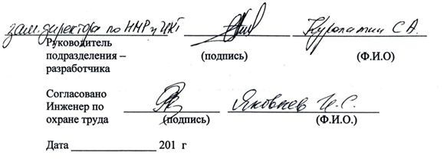

Ознакомление с техническим парком СВТ и существующей системой телекоммуникаций
Средство Вычислительной Техники (СВТ) — совокупность программных и технических элементов систем обработки данных, способных функционировать самостоятельно или в составе других систем.
Под системой телекоммуникаций будем понимать комплекс средств и каналов связи, работающих по определенным, им присущим принципам (физическим, организационным, технологическим и пр.) и предназначенных для передачи информации на большие расстояния.
Имеются следующие виды телекоммуникационных систем:
- телеграфная связь;
- телефонная связь;
- радиосвязь;
- спутниковая связь;
- компьютерные сети.
Наименование | Количество
Монитор | 15
Клавиатура | 15
Мышь | 15
Принтер | 1
Сканер | 1
Проектор | 1
Акустическая система | 1

Компьютер:
Тип компьютера | Компьютер с ACPI на базе x64 (Mobile)
Операционная система | RedOS
Пакет обновления ОС | -
Internet Explorer | 11.789.19041.0
DirectX | DirectX 12.0
Имя компьютера | DESKTOP-AF53D89
Имя пользователя | Пользователь
Вход в домен | DESKTOP-AF53D89
Дата / Время | 2022-01-10 / 15:57
Системная плата:
Тип ЦП | DualCore Intel Core i3-8130U, 3400 MHz (34 x 100)
Системная плата | Acer Aspire C22-865
Чипсет системной платы | Intel Sunrise Point-LP, Intel Kaby Lake-U
Системная память | 4012 МБ (DDR4 SDRAM)
DIMM1: SK Hynix HMA425S6AFR6A-PB | 4 ГБ DDR4-2400 DDR4 SDRAM (18-17-17-39 @ 1200 МГц)
Тип BIOS | AMI (04/13/2018)

Отображение:
Видеоадаптер | Intel(R) UHD Graphics 620 (1 ГБ)
3D-акселератор | Intel UHD Graphics 620
Монитор | Acer AIO LCD (2540305419896)

Мультимедиа:
Звуковой адаптер | Intel Kaby Lake HDMI @ Intel Sunrise Point-LP PCH - High-Definition Audio Controller
Хранение данных:
IDE-контроллер | Intel(R) 6th Generation Core Processor Family Platform I/O SATA AHCI Controller
Контроллер хранения данных | Контроллер дискового пространства
Дисковый накопитель | TOSHIBA MQ04ABF100 (1 ТБ, 5400 RPM, SATA-III)
Статус SMART жёстких дисков | OK
Разделы:
C: (NTFS) | 465.2 ГБ (389.4 ГБ свободно)
D: (NTFS) | 465.2 ГБ (463.1 ГБ свободно)
Общий объём | 930.4 ГБ (852.5 ГБ свободно)
Ввод:
Клавиатура | Клавиатура HID
Мышь | HID-совместимая мышь
Сеть:
Первичный адрес IP | 26.132.15.35
Первичный адрес MAC | 02-50-39-5E-49-CE
Сетевой адаптер | Famatech RadminVPN Ethernet Adapter (26.132.15.35)
Сетевой адаптер | Intel(R) Dual Band Wireless-AC 3168

2. Ознакомление с используемым системным программным обеспечением и корпоративными стандартами
Системное программное обеспечение предназначено для управления ресурсами компьютера, обеспечения взаимодействия пользователя с оборудованием и поддержки работы прикладных программ. К его функциям относятся распределение оперативной памяти, управление файловой системой, проверка работоспособности устройств и создание резервных копий.
Корпоративные стандарты представляют собой совокупность правил и норм, принятых в организации. Они регламентируют взаимодействие между сотрудниками, порядок работы с информацией и использования технических средств, что обеспечивает эффективность труда и формирует имидж учреждения.
Стандарт программного обеспечения определяет перечень программных продуктов, протоколов и форматов данных, обязательных к использованию в организации. Соблюдение стандартов гарантирует совместимость программ, упрощает администрирование и техническую поддержку компьютерного парка.
В учреждении БППК, в кабинете информатики и информационных технологий в профессиональной деятельности, на всех компьютерах используется операционная система RED OS. Выбор данной операционной системы обусловлен политикой импортозамещения и требованиями к использованию отечественного программного обеспечения в образовательных учреждениях.
Технические характеристики рабочей станции под управлением RED OS
Компонент | Требование
Процессор | 64-разрядный процессор с частотой от 1.8 ГГц
Оперативная память | От 4 ГБ (рекомендуется 8 ГБ)
Жесткий диск | От 40 ГБ свободного пространства
Видеоадаптер | Поддержка разрешения 1920 x 1080
Дисплей | Разрешение не ниже 1366 x 768
Сеть | Подключение к локальной сети и Интернету для обновлений
Преимущества использования RED OS
- Соответствие требованиям импортозамещения в сфере образования
- Отсутствие лицензионных платежей
- Высокая устойчивость к вирусным атакам
- Совместимость с российским офисным программным обеспечением
- Наличие сертифицированных версий для работы с защищаемой информацией
- Централизованное обновление через репозитории
Используемое системное программное обеспечение:
- Visual Studio Code 24 — легкий, но мощный редактор исходного кода, разработанный компанией Microsoft. Является кроссплатформенным программным обеспечением и распространяется бесплатно. VS Code поддерживает огромное количество языков программирования, включая C++, Python, JavaScript, TypeScript и другие. Благодаря встроенному отладчику, системе управления версиями Git и обширной библиотеке расширений, данный редактор позволяет разрабатывать как консольные приложения, так и веб-приложения, а также выполнять иные задачи, связанные с написанием и сопровождением программного кода. Использование VS Code в образовательном процессе позволяет изучать современные языки и технологии программирования в актуальной среде разработки.
- pgAdmin 4 — графическая утилита для администрирования и управления базами данных PostgreSQL. Предоставляет удобный интерфейс для выполнения SQL-запросов, создания и модификации таблиц, управления пользователями и настройки сервера баз данных. Инструмент распространяется под лицензией с открытым исходным кодом и является кроссплатформенным решением. В отличие от проприетарных аналогов, pgAdmin полностью совместим с PostgreSQL, что позволяет эффективно изучать основы баз данных и языка SQL на свободно распространяемом и надежном программном обеспечении.
- LibreOffice — свободно распространяемый офисный пакет с открытым исходным кодом. Является основным офисным приложением в учреждении и используется для создания, просмотра, редактирования и форматирования текстовых документов, электронных таблиц, презентаций и баз данных.
- GanttProject — бесплатная кроссплатформенная программа для управления проектами, разработанная на языке Java. Предназначена для планирования задач, распределения ресурсов, отслеживания прогресса и анализа объема работ. GanttProject позволяет создавать расписания и визуализировать их в виде диаграммы Ганта, а также строить диаграммы ресурсов. Программа распространяется под лицензией с открытым исходным кодом и является достойной альтернативой проприетарным системам управления проектами в образовательных целях.

3. Анализ деятельности предприятия
Руководство и контакты
- Полное наименование: Акционерное общество «Мальцовский портландцемент»
- Сокращенное наименование: АО «Мальцовский портландцемент»
- Генеральный директор: Морозов Сергей Валерьевич
- Место нахождения и юр. адрес: 242610, Брянская область, г. Фокино, ул. Цементников, д. 1
- Учредитель: АО «ЦЕМРОС» (до 2023 г. — «Евроцемент груп»)
Основные направления деятельности
Основным видом деятельности является производство цемента (код ОКВЭД 23.51). Завод специализируется на выпуске высококачественного цемента различных марок, включая специализированный цемент для железобетонных изделий и мостовых конструкций.
Производственный процесс включает в себя следующие переделы:
- Добыча сырья: Добыча известняка и глины в собственных карьерах
- Подготовка сырья и обжиг: Измельчение сырья, получение сырьевой муки и обжиг клинкера во вращающихся печах
- Помол цемента: Совместный помол клинкера, гипса и активных минеральных добавок в цементных мельницах
- Упаковка и отгрузка: отгрузка навального цемента в авто- и железнодорожный транспорт, а также упаковка в мягкие контейнеры и бумажные мешки
Мощность предприятия составляет 4,7 млн тонн цемента в год, численность персонала — 504 человека
Более подробная организационная структура АО «Мальцовский портландцемент» на рисунке 3.1.
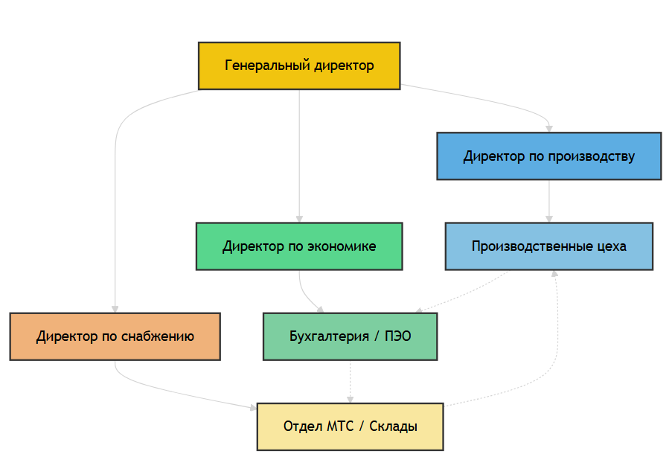
Рисунок 3.1 - Организационная структура АО «Мальцовский портландцемент»
Ключевые подразделения для целей проекта:
- Производственные цеха
- Склады (сырья и готовой продукции)
- Производственно-технический отдел
- Планово-экономический отдел
- Бухгалтерия
- Отдел материально-технического снабжения
Ключевые задачи и функции в части учета материалов
- Планирование: Расчет потребности в сырье на основе производственной программы и утвержденных норм расхода
- Учет поступления: Фиксация прихода сырья, топлива, добавок, упаковки от поставщиков
- Учет движения в производстве: Контроль передачи сырья из цеха в цех, со склада в производство
- Учет фактического расхода: Фиксация того, сколько материала реально ушло на производство конкретной партии клинкера или цемента. Это сложный процесс, требующий данных из АСУ ТП (автоматизированных систем управления технологическими процессами) о работе дозаторов и весов
- Инвентаризация: Периодическая сверка фактических остатков с данными учета для выявления потерь и хищений
4. Выполнение разработки пользовательской документации
Пользовательская документация представляет собой совокупность текстовых и графических материалов, предназначенных для обучения пользователей работе с программным продуктом и описания порядка выполнения операций в системе учета расходуемых материалов. Данная документация ориентирована на конечных пользователей системы и описывает основные сценарии работы без углубления во внутреннюю реализацию программного обеспечения.
В разрабатываемой информационной системе выделяются следующие категории пользователей:
Ординарные пользователи — сотрудники, непосредственно работающие с материальными ресурсами предприятия. К ним относятся кладовщики, материально-ответственные лица и бухгалтерия, которые используют систему для учета поступления, расхода и остатков материалов.
Руководители — пользователи, осуществляющие контроль за использованием материалов и анализ отчетной информации о расходе ресурсов.
Администратор — специалист, обеспечивающий работоспособность системы, управление учетными записями пользователей, правами доступа и корректным функционированием базы данных.
Описание программы
Разрабатываемая программа представляет собой информационную систему учета расходуемого материала, предназначенную для автоматизации складского учета, контроля расхода материалов и формирования отчетности.
Система позволяет вести базу данных материалов, фиксировать их поступление и списание, отслеживать остатки на складе, а также формировать отчеты для бухгалтерии и руководства.
Подготовка к работе
Приложение запускается с локального носителя или жесткого диска компьютера с помощью исполняемого файла программы.
Перед началом работы необходимо убедиться в корректном подключении к базе данных и наличии прав доступа пользователя.
Порядок проверки работоспособности
Перед началом работы с базой данных пользователю необходимо выполнить следующие действия:

Рисунок 4.1 – Окно авторизации
Пройти авторизацию, введя правильный логин и пароль
Описание операций
При успешном входе в систему на экране появляется главная форма информационной системы учета расходуемых материалов, в которой пользователь может работать с базой данных материалов, добавлять новые материалы, фиксировать приход и расход, а также просматривать остатки на складе.
Рисунок 4.2 – главная форма c основным функционалом
Далее пользователю предоставляется основной функционал системы, из главного меню он может перейти к модулям учета материалов, учета расхода, просмотра остатков и формирования отчетности в зависимости от выполняемой операции.
Если пользователь хочет приступить к работе с программой ему нужно выбрать соответствующую вкладку на “Панели навигации” и выбрать нужное действие в панели “Работа с данными”.

Рисунок 4.3 – “Панель навигации” и “Панель работы с данными”
Чтобы произвести какие-либо изменения в соответствующей вкладке нужно открыть данную вкладку (Рисунок 4.6), а потом произвести изменения в соответствующей таблице с помощью кнопок на панели “Работа с данными” (Рисунок 4.3).

Рисунок 4.4 – Изменения во вкладке “Перечень”

Сообщения
При каждом запуске программы – необходимо будет пройти процесс авторизации, если учетные данные введены неверны, то всплывает сообщение об ошибке.
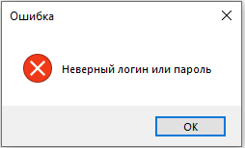
Рисунок 4.5 – Сообщение о неправильном вводе данных в полях авторизации
В случае окончании работы с каким-либо модулем приложения и перед его закрытием – всплывает следующее сообщение:
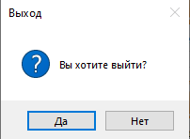
Рисунок 4.6 – Подтверждение закрытия модуля программы
В случае работы с каким-либо модулем приложения и удалением данных – всплывает следующее сообщение:
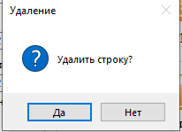
Рисунок 4.7 – Подтверждение удаления записи

- Разработать документы в графических языках спецификаций
Спецификация — это документ, определяющий необходимые материалы/услуги в соответствии с потребностями заказчика.
Язык спецификаций - формальный язык, предназначенный для спецификации функций. В нем используется ряд средств, позволяющих фиксировать синтаксис и выражать семантику описываемых функций. Различие между языками программирования и языками спецификации может быть весьма условным: если язык спецификаций имеет реализацию на компьютере, позволяющую как-то выполнять представленные на нем спецификации, то такой язык является и языком программирования, может быть, и не позволяющий создавать достаточно эффективные программы. Однако, для языка спецификаций важно не эффективность выполнения спецификации на компьютере, а ее выразительность. Язык спецификации, не являющийся языком программирования, может быть тем не менее полезен в процессе разработки ПС.
Язык спецификации может базироваться на каком-либо из рассмотренных нами методов описания семантики функций, а также поддерживать спецификацию функций для какой-либо конкретной предметной области.
UML – унифицированный язык моделирования (Unified Modeling Language) – это система обозначений, которую можно применять для объектно-ориентированного анализа и проектирования. Его можно использовать для визуализации, спецификации, конструирования и документирования программных систем.
DFD — диаграммы потоков данных. Так называется методология графического структурного анализа, описывающая внешние по отношению к системе источники, и адресаты данных, логические функции, потоки данных и хранилища данных, к которым осуществляется доступ.

Моделирование проектируемой системы
В основе проектирования информационной системы лежит моделирование предметной области: программное обеспечение для автоматизации учета расходуемых материалов на предприятии.
Для рассматриваемой предметной области была разработана функциональная модель системы учета расходуемых материалов, отражающая основные процессы обработки, контроля и анализа материальных ресурсов.
Цель разрабатываемой системы — обеспечение прозрачного учета поступления, расхода и остатков материалов, а также формирование отчетной документации для управленческого и бухгалтерского учета.
На основе анализа предметной области построена контекстная диаграмма с использованием методологии DFD в среде Ramus.
Контекстная диаграмма представляет систему как единый функциональный блок, который взаимодействует с внешними источниками и потребителями данных.
Стрелки входа отражают поступающую в систему информацию:
- данные о поступлении и движении материалов;
- заявки подразделений на материалы;
- данные складского учета;
- нормативы расхода материалов;
- учетная политика организации и внутренние регламенты учета.
Выходными потоками информации являются:
- отчеты о расходе материалов;
- данные для расчета себестоимости;
- документы списания материалов.
Управляющее воздействие на систему осуществляется на основе внутренних нормативов учета материалов, учетной политики организации и установленных норм расхода.
Механизмами выполнения процессов выступают материально-ответственные лица, бухгалтерия и используемая система учета материалов.
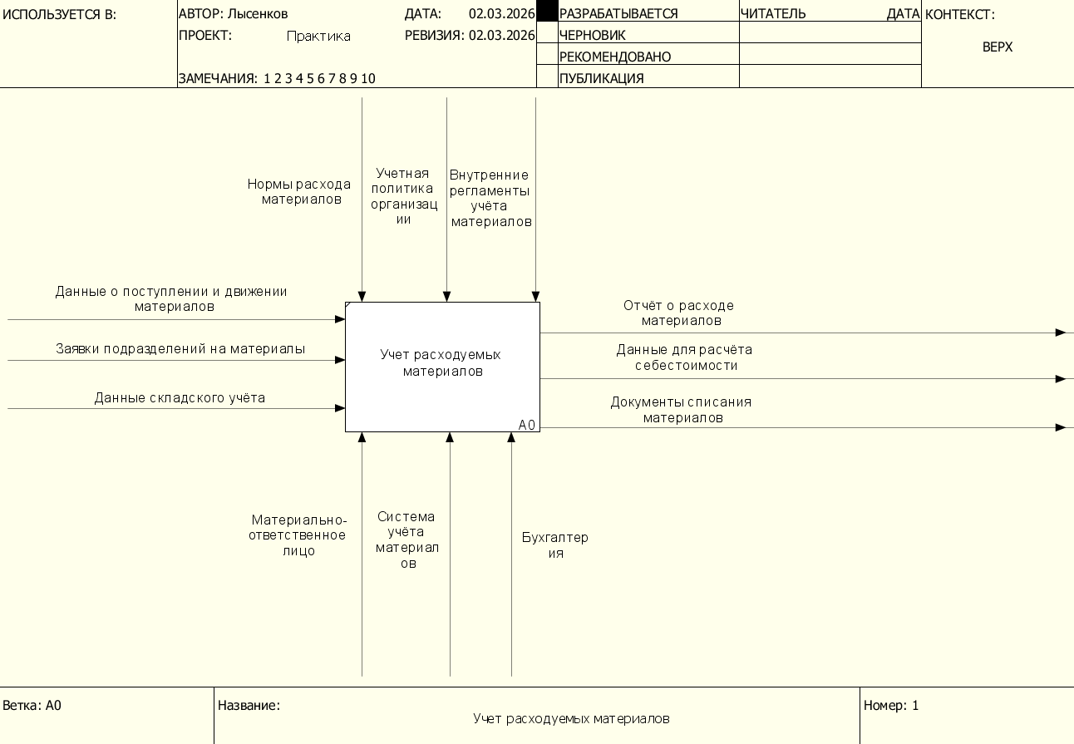
Рисунок 5.1 - Комплексная диаграмма функциональной модели
Функциональный блок «Сбор и фиксация данных о расходе материалов» обеспечивает регистрацию информации о поступлении, движении и использовании материальных ресурсов на складе.
Входными данными для данного блока являются заявки подразделений, складские данные и сведения о поступивших материалах.
Функциональный блок «Анализ и контроль расхода материалов» предназначен для сопоставления фактического расхода с установленными нормативами, выявления отклонений и контроля эффективности использования ресурсов.
Функциональный блок «Обработка и формирование отчетности» выполняет формирование отчетов о расходе материалов, подготовку документов списания, а также передачу данных в бухгалтерию для расчета себестоимости продукции или услуг.
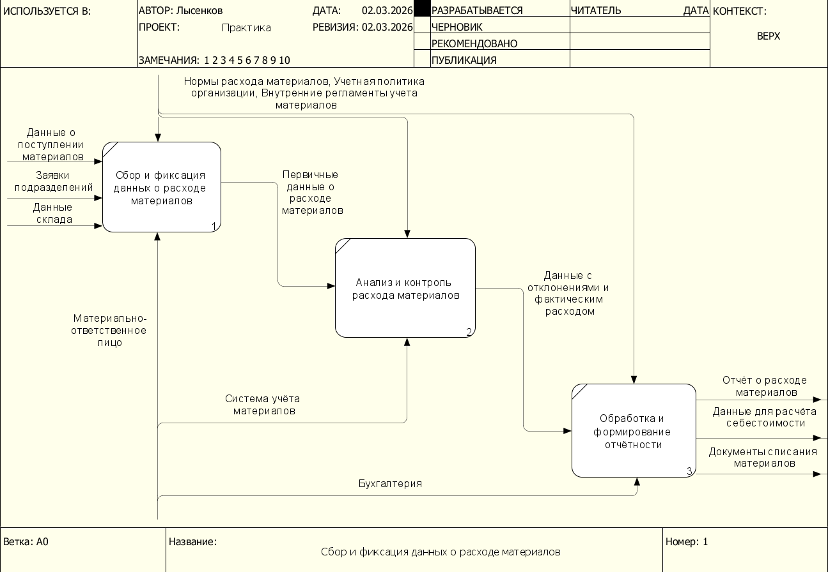
Рисунок 5.2 – Функциональная модель первого уровня
На основании анализа требований к разрабатываемой информационной системе была построена диаграмма прецедентов, отражающая взаимодействие пользователей с системой.
В системе выделены следующие категории пользователей: кладовщик, руководитель, бухгалтер и администратор.
Кладовщик выполняет операции учета прихода и расхода материалов, добавления новых позиций и просмотра остатков на складе.
Руководитель осуществляет контроль остатков и формирование отчетов для анализа использования ресурсов.
Бухгалтер использует систему для получения отчетности и данных, необходимых для бухгалтерского учета и расчета себестоимости.
Администратор отвечает за управление пользователями и обеспечение корректной работы системы.
Основными прецедентами системы являются: авторизация в системе, учет прихода материалов, учет расхода материалов, добавление материалов, просмотр остатков, формирование отчетов и управление пользователями.

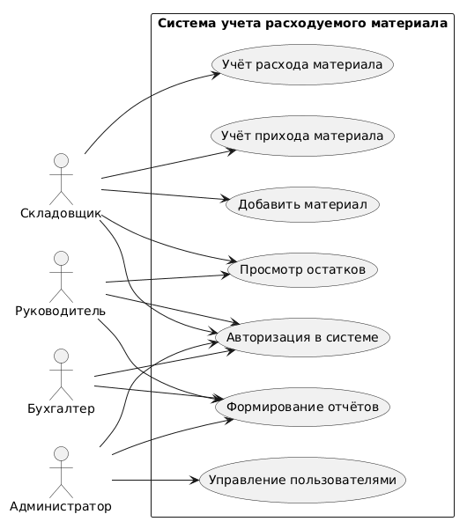
Рисунок 5.3 – Диаграмма прецедентов

- Применение методов тестирования и ревьюирования программных средств
Тестирование - процесс исследования, испытания программного продукта, имеющий своей целью проверку соответствия между реальным поведением программы и её ожидаемым поведением на конечном наборе тестов, выбранных определённым образом
Метод белого ящика - тестирование, при котором тестировщик имеет доступ к коду. Его еще называют тестированием стеклянного ящика или тестированием прозрачного ящика. Тесты основаны на знании кода приложения и его внутренних механизмов. Метод белого ящика часто используется на стадии, когда приложение ещё не собрано воедино, но необходимо проверить каждый из его компонентов, модулей, процедур и подпрограмм
Метод чёрного ящика - заключается в том, что тестировщик имеет доступ к ПО только через те же интерфейсы, что и заказчик или пользователь. Тестирование чёрного ящика ведётся с использованием спецификаций или иных документов, описывающих требования к системе на основе применения пользовательского интерфейса для ввода входных и получения выходных данных.
Таблица 6.1 – критерии чёрного и белого ящика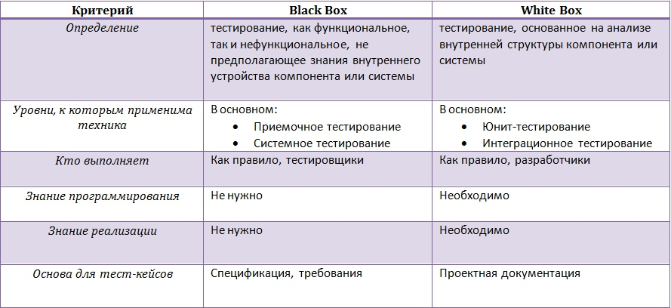
Метод серого ящика – метод тестирования программного обеспечения, который предполагает, комбинацию белого и чёрного ящика. То есть, внутреннее устройство программы нам известно лишь частично. Предполагается, например, доступ к внутренней структуре и алгоритмам работы ПО для написания максимально эффективных тест-кейсов, но само тестирование проводится с помощью техники черного ящика, то есть, с позиции пользователя.
Эту технику тестирования также называют методом полупрозрачного ящика: что-то мы видим, а что-то – нет.
Виды тестирования данных
- Ошибочные
- Экстремальные
- Типичные
Важно, чтобы любое тестирование, которое проверяет процедуры проверки должны включать:
- Обычные данные - данные, которые в пределах нормального диапазона и будет принят
- Экстремальные данные - данные, которые на крайних пределах диапазона, но должны быть приняты, например, если проверка говорит, что цена <= £ 100, то £ 100 должны быть проверены, как это прямо на внешней границе.
Ошибочные данные - данные, которые обязательно должны быть проверены. Для теста упоминалось ранее, тест может быть: ввести £ 100

Тестирование Чёрным ящиком
- Проверка на некорректные введённые данные в авторизации

Рисунок 6.1 – окно авторизации с уведомлением об ошибке
При запуске программа открывает основную форму, не выдавая сообщений об ошибке или сбое. (Рисунок 6.2)

Рисунок 6.2 – Главное окно программы
При добавлении нового материала программа корректно обрабатывает вводимую информацию и сохраняет данные в базе системы учета материалов. (Рисунок 6.3)
Рисунок 6.3 – Добавление нового материала
После ввода данных о материале запись появляется в таблице «Материалы», а остатки автоматически обновляются в системе.
Рисунок 6.4 – Результат добавления нового материала
Проверка программы в экстремальных условиях
Проверка в экстремальных условиях предполагает оценку работоспособности программы при граничных объемах исходных данных.
При добавлении записи с пустыми полями программа выдает сообщение об ошибке.
Рисунок 6.5 – Сообщение об ошибке
Проверка программы в исключительных ситуациях
В программе предусмотрен запрет на ввод цифр в символьные поля и букв в числовые поля. Программа не выдает сообщений, но блокирует действия пользователя.
Испытание работоспособности программы в исключительных ситуациях основывалось на применении некорректных, неполных или неточных исходных данных, проверке работоспособности в случае сбоев, провокационных или злоумышленных действиях пользователя.
В случае неполных данных в настройках (неверные адрес сервера, логин, пароль, порт подключения, наименование БД) будет показано окно с ошибкой. В случае, когда прерывается связь по сети, программа так же выдает сообщение.
Рисунок 6.6 – Ошибка подключения к БД

- Печать отчетов тестирования и ревьюирования программных средств
Отчет тестирования

Название проекта | ИС “Учет расходуемого материала”
Рабочая версия | Visual Studio 2014
Имя тестирующего | Иванин С. А.
Дата(ы) теста | 02.03.2026

Тестовый пример #1:
Тестовый пример # | ТС_ПИ_1: тестовый случай пользовательского интерфейса#1
Приоритет тестирования | Высокий
Заголовок/название теста | Подтвердите страницу авторизации с действительным именем пользователя и паролем.
Краткое изложение теста | При выполнении данного теста должна успешной пройти авторизации при правильно введенных данных.
Этапы теста | - Открытие формы авторизации  - Ввод данных в поле Логин  - Ввод данных в поле Пароль  - Подтверждение введенных данных нажатием кнопки Вход  - Успешный переход на главную страницу программы
Тестовые данные | Данные для поля Логин – Admin  Данные для поля Пароль – 123
Ожидаемый результат | После введения в соответствующие формы данных и нажатие на кнопку “Войти” должен произойти переход на главную форму программы. Наличие ошибок отмечаться не должно.
Фактический результат | После введения в соответствующие формы данных и нажатие на кнопку “Войти” выполнен переход на главную форму программы. Ошибки не замечены.
Статус | Результат теста удачный.
Предварительное условие | - Данные для авторизации должны быть верными  - Раскладка на компьютере должна быть на латинице  - В полях для ввода не должно присутствовать пробелов
Постусловие | - После успешной авторизации должна открыться главная страница  - При открытии главной страницы не должно возникнуть ошибок
Примечания/комментарии | Для успешной авторизации необходимо проверить, что в полях для ввода данных не присутствую пробелы, если они имеются, то могу возникнуть проблемы с авторизацией.

Тестовый пример #2:
Тестовый пример # | ТС_ПИ_1: тестовый случай пользовательского интерфейса#2
Приоритет тестирования | Высокий
Заголовок/название теста | Проверка работоспособности модуля программы “Панель навигации”
Краткое изложение теста | При выполнении данного теста тестируется на работоспособность “Панель навигации”
Этапы теста | - Успешная авторизация  - Открытие формы “Материалы” с помощью панели навигации  - Открытие формы “Приход” с помощью панели навигации  - Открытие формы “Расход” с помощью панели навигации  - Открытие формы “Остатки” с помощью панели навигации  - Открытие формы “Отчеты” с помощью панели навигации  - Открытие формы “Пользователи” с помощью панели навигации
Тестовые данные | - Нажатие на кнопку “Главная”  - Нажатие на кнопку “Приход”  - Нажатие на кнопку “Расход”  - Нажатие на кнопку “Остатки"  - Нажатие на кнопку “Материал”
Ожидаемый результат | При нажатии на каждую из кнопок должен быть осуществлен переход на соответствующую форму. Недопустимо возникновение ошибок.
Фактический результат | При нажатии на каждую из кнопок должен был осуществлен переход на соответствующую форму. Ошибки не выявлены.
Статус | Результат теста удачный.
Предварительное условие | Должна быть осуществлена авторизация в программе  На начальном этапе должна быть открыта главная страница
Постусловие | После нажатия на любую из кнопок на панели навигации должна открыться та форма, которой соответствует кнопка.
Примечания/комментарии | При тестировании кнопок на панели навигации было замечено, что при нажатии на любую из кнопок не происходит анимация нажатия, на результат теста не влияет.

Тестовый пример #3:
Тестовый пример # | ТС_ПИ_1: тестовый случай программного функционала#3
Приоритет тестирования | Средний
Заголовок/название теста | Проверка работоспособности кнопки “Отчёт” на панели “Работа с данными”.
Краткое изложение теста | При выполнении данного теста тестируется на работоспособность “Отчёт” на панели навигации.
Этапы теста | Успешная авторизация в программе.  Нажатие на кнопку “Отчёт”.  Открытие окна сохранения.  Выбор пути сохранения отчета.  Ввод имени файла в поле “Имя файла”.  Выбор типа файла в поле “Тип файла”.  Нажатие на кнопку “Сохранить”.  Сохранение файла в выбранной директории.
Тестовые данные | Нажатие на кнопку “отчёт”.  Ввод имени файла в поле “Имя файла” - Отчёт.  Выбор типа файла в поле “Тип файла” - .txt.  Нажатие на кнопку “сохранить”.
Ожидаемый результат | При нажатии на кнопку “Отчёт” должно открыться окно сохранения, в котором необходимо выбрать путь сохранения файла и указать его название и формат сохранения. После нажатия на кнопку “Сохранить” файл под названием “Отчёт” и форматом .txt должен быть сохранен в выбранной директории.
Фактический результат | При нажатии на кнопку “Отчёт” открылось окно сохранения, в котором был выбрать путь сохранения файла и указано его название. Формат сохранения выбрать не удалось, так как в поле не присутствует список доступных форматов. После нажатия на кнопку “Сохранить” происходит вылет из программы.
Статус | Результат теста удачный.
Предварительное условие | Должен быть осуществлена авторизация в программе.  Должна быть выбрана существующая директория.  В поле “Имя файла” должно быть указано имя – Отчёт.  В поле “Тип файла”должен быть выбран формат- .txt.
Постусловие | При выполнении всех указанных предварительных условий файл должен сохраниться в указанной директории с указанным именем.
Примечания/комментарии | При тестировании кнопки “Отчёт” на панели “Работа с данными” было замечено, что при нажатии на кнопку не происходит анимация нажатия, на результат теста не влияет.
- Оформление программного кода в соответствии с ГОСТ
ГОСТ 19.401-78 Единая система программной документации.
Помимо требований ГОСТ к оформлению программного кода существуют требования и рекомендации. Рассмотрим их подробнее.
Правило 10. Вложенные конструкции оформляются с помощью отступов (принцип “Лесенки”).
Программа представляет собой не линейный текст, а структуру, состоящую из различных языковых конструкций, в том числе – вложенных друг в
друга. Для быстрого понимания этой структуры используется принцип «лесенки», когда вложенная конструкция набирается с отступом относительно
конструкции, её содержащей.
…

if (grid.CurrentCell != null)// Возвращает или задает ячейку, которая является активной в данный момент.
{
int j = grid.CurrentCell.ColumnIndex; // j определяет, какая ячейка активна в данный момент
for (int i = 0; i < grid.RowCount; i++)// добавление ячейки
{
if (grid[j, i].Value.ToString().ToLower().IndexOf(textBox1.Text.ToLower()) != -1) // Метод возвращает -1, если знак или строка не найдена в данном экземпляре.
{
grid.Rows[i].Visible = true; строка является видимой
}
else
{
grid.CurrentCell = null;// Получает или задает значение, показывающее, какая ячейка находится в фокусе.
grid.Rows[i].Visible = false;// строка является невидимой
}
}

else MessageBox.Show("Выделите столбец");// всплывающее сообщение
…
- Изучение проектной документации

Техническое задание
Основание для разработки
Разработка информационной системы ведется на основе задания, выданного преподавателем на учебную практику.
Тема разработки: «Разработка информационной системы учета расходуемого материала».
Назначение разработки
Информационная система предназначена для автоматизации учета расходуемых материалов на предприятии. Система используется для добавления материалов в базу данных, учета их поступления и расхода, контроля остатков на складе и формирования отчетности по движению материалов.
Требования к функциональным характеристикам:
Основные выполняемые функции:
- Авторизация в информационной системе
- Добавление в базу информации о новых материалах
- Учет поступления материалов на склад
- Учет расхода материалов
- Сортировка и фильтрация информации о материалах
- Просмотр остатков материалов
- Формирование отчетов о расходе материалов
Требования к организации входных и выходных данных.
Входными данными являются:
- Логин и пароль для авторизации в программе, данные содержатся в тестовом документе в директории с самим проектом
- Данные о материалах
- Данные о списании (расходе) материалов
Выходными данными являются:
- Отчет о расходе материалов
- Отчет по остаткам
- Документы списания
Требования к временным характеристикам:
- программный продукт должен быстро реагировать на действия пользователя
- задержка при загрузке не должна превышать 25 сек
- задержка при создании отчета не должна превышать 20 сек
- исключить всевозможные зависания программного продукта
Требования к пользовательскому интерфейсу:
- использование стандартных компонентов Windows
- представление данных в табличном виде
- наличие справки
- разработка средств навигации (удобный переход от обобщенного взгляда до конкретных деталей, быстрый поиск в списке или таблице, указание на дополнительно существующую информацию и способ ее получения, использование средств листания и прокрутки).
Требования к надежности
Программный продукт должен соответствовать следующим характеристикам надёжности:
- Обеспечение устойчивого функционирования
- Контроль входной и выходной информации
- Время восстановления после отказа
Требования к условиям эксплуатации:
Для эксплуатации программы необходим один человек (оператор ПК), который будет запускать программу и вносить данные в нее. Для этого необходимы навыки владения персональным компьютером на уровне пользователя. Программный продукт предназначен для использования в локальной сети.
Требования к составу и параметрам технических средств
Для работы данного программного продукта необходимо наличие у пользователя персонального компьютера класса IBM PC имеющего следующие характеристики:
- Процессоры Intel, AMD с частотой не менее 2.5 ГГц;
- Память 120 Gb;
- Жёсткий диск 1 Tb свободного места;
- Операционная система Windows 8 или выше / RedOS;
- Принтер.
Требования к программной документации
Разрабатываемый программный продукт должен сопровождаться следующей документацией:
- руководство программиста;
- руководство пользователя;
- программный код основных модулей программного продукта.
Этапы разработки
Можно выделить следующие этапы разработки:
- Разработка ИС;
- Организация работ;
- Определение целей разработки ИС;
- Планирование разработки;
- Выбор принципов разработки ИС;
- Разработка ТЗ;
- Выяснение основных требований к ИС;
- Формирование проекта ТЗ;
- Разработка ИС;
- Формирование объектно-ориентированной модели;
- Разработка основных модулей;
- Разработка базы данных;
- Интеграция всех модулей;
- Отладка и испытания;
- Проведение отладки;
- Сбор сведений о результатах тестирования;
- Доработка модулей и БД;
- Выпуск финальной версии.
- Прогнозирование и расчет затрат, сроков на разработку документации и программных средств
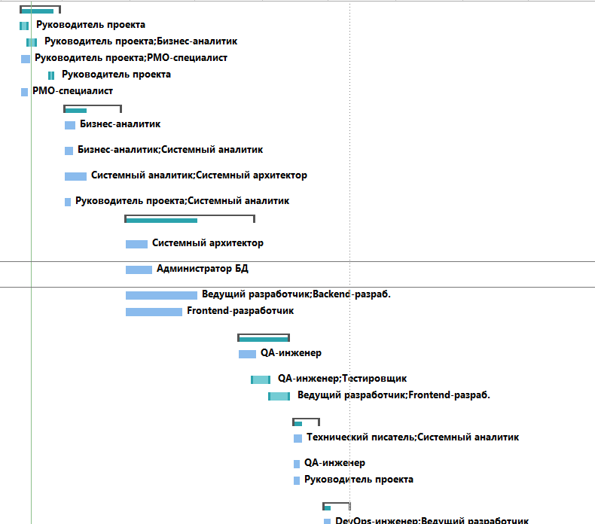
Рисунок 10.1 – Диаграмма Ганта
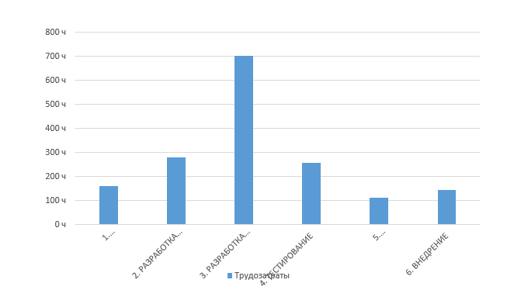
Рисунок 10.2 – Отчет о трудозатратах

- Оформление отчетов качества программных средств
Был выполнен расчет качества программного средства при помощи средств Visual Studio -–Анализ – Вычислить метрики кода – Для решения.
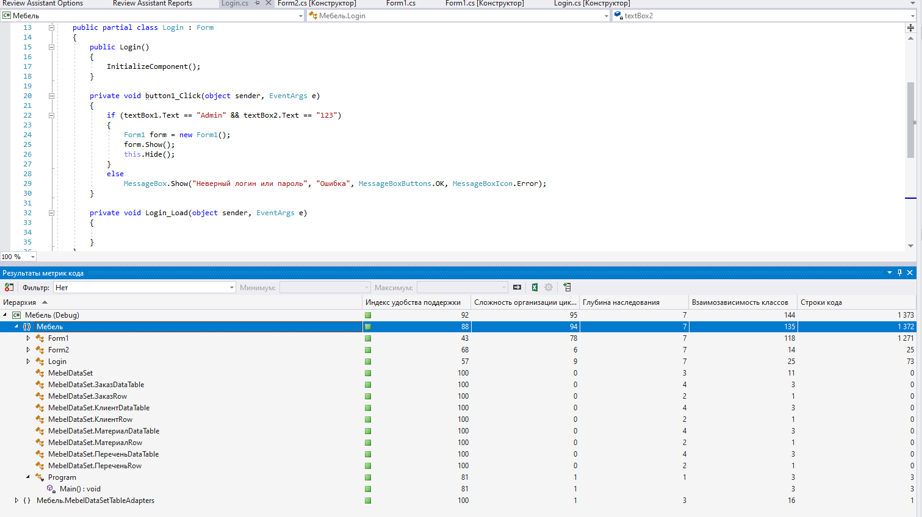
Рисунок 11.1 – Результат вычисления качества программного средства

аттестационный лист по практике

Лысенков Егор Олегович, обучающегося на 3 курсе группы 3ИС1 - 23, по специальности 09.02.07 Информационные системы и программирование успешно прошел УП.02.01 по профессиональному модулю ПМ.02 Ревьюирование программных продуктов в объеме 72 часов с 05 февраля по 17 февраля 2024 года в организации ГБПОУ «Брянский профессионально-педагогический колледж»

Виды и качество выполнения работ
Виды и объем работ, выполненных обучающимся во время практики | Качество выполнения работ в соответствии с технологией и (или) требованиями организации, в которой проходила практика (соответствует, не соответствует)
Инструктаж по прохождению практики и правилам безопасности работы | соответствует
Ознакомление с техническим парком СВТ и существующей системой сетевых телекоммуникаций | соответствует
Ознакомление с используемым системным программным обеспечением, корпоративными стандартами | соответствует
Установка и настройка систем контроля версий | соответствует
Разработать документы в графических языках спецификаций | соответствует
Применение методов тестирования и ревьюирования программных средств | соответствует
Печать отчетов тестирования и ревьюирования программных средств | соответствует
Оформление программного кода в соответствии с ГОСТ | соответствует
Выполнение разработки пользовательской документации | соответствует
Изучение проектной документации | соответствует
Прогнозирование и расчет затрат, сроков на разработку документации и программных средств | соответствует
Оформление отчетов качества программных средств | соответствует
Оформление дневника и отчета по практике | соответствует

Характеристика профессиональной деятельности обучающегося во время практики
Лысенков Е. О. показал хорошие знания в работе с проектной документацией, разработанной с использованием графических языков спецификаций, в выполнении оптимизации программного кода с использованием специализированных программных средств, в использовании методов и технологий тестирования и ревьюирования кода и проектной документации, в умении применять стандартные метрики по прогнозированию затрат, сроков и качеств.
За время практики были освоены ПК. 3.1. – 3.4.

Итоговая оценка по практике: зачтено
17 февраля 2024 г.

Групповой руководитель _______ Е.В. Карпейкина

Зам. директора по УПР _____ Е.Н. Жилкина

